水利枢纽溢洪洞陡坡段冒顶塌方处理方案

1 工程概况
××水利枢纽溢洪洞是黑河水库的主要泄水建筑物, 位于大坝石岸。全长522. 544m , 由进口引渠段、溢流闸室段、洞内陡坡段、反弧段、平洞段及出口明涵段、扩散段和挑流鼻坎段组成。各洞身断面均为圆拱直墙形, 开挖断面由进口段B×H =14. 7×17. 8m变为陡坡段末端B×H= 13. 20×14. 80m。
工程所在区域基岩为前震旦系宽坪群大镇沟组(A nzKd)变质岩, 岩性以云母石英片岩(Se)、绿泥石片岩(Sc) 及钙质石英岩(Q u) 为主, 间有沿后期断裂而侵入的石英岩脉(q)、云煌斑岩脉(x) 及斜长斑岩脉(N ) 分布。
洞室以强风化云母石英片岩为主, 间有部分绿泥片岩和少量钙质石英岩。大部分是岩体破碎、易风化的软弱基岩, 风化严重, 裂隙发育。断层数量多, 并且相互交错, 地质勘探不能详细提示地层状况, 其中影响较大的F5 断层宽度1. 5m , 影响带16m。在隧洞开挖掘至0+ 090 时发现一条新的断层, 宽度1m。F5 断层与该断层互相切割, 其充填物均为断层泥、角砾岩、石、屑, 微胶结散粒结构, 遇水极易软化塌陷, 严重时呈流淌状, 属极不稳定的V 类围岩。
全洞地质条件差, 不稳定性的(ì 类) 和极不稳定的(í 类)占50% 以上。洞身开挖断面大, 成洞条件差。陡坡段坡比为1: 2 (≈ 26. 7°) , 不能使用大型开挖及混凝土施工设备, 施工效率低, 进度慢。陡坡段沿线侧墙高度、底宽和顶拱圆半径逐渐变化为异型渐变段, 施工难度大。
2 陡坡段塌方情况
2. 1 塌方经过
溢洪洞陡坡段上中导洞贯通时间为2000 年9 月6 日。由于地质勘探未查明无名断层的存在, 施工当中事先没有采取得力措施, 导致了首次塌方。由于类似小规模的塌方在以往洞室开挖中时常发生, 并未引起足够重视。自2000 年9 月至2000年11 月, 一直采用常规施工方法, 边塌方边出渣, 自地表钻孔下锚束, 洞内再用混凝土浇筑后张拉悬吊混凝土治理塌方的方案。2001 年3 月14 日, 锚束钻孔已完成, 洞内继续出渣时发生了大规模冒顶塌方。山体表面出现一直径约10m、深约15m 的塌落坑体。经现场考察和综合分析, 该段主要是由于受F5 断层影响, 再加上边塌方边出渣, 致使塌方形成的空腔已与地表相沟通导致冒顶。洞顶距地面高差约85m。塌方造成0+ 084～ 0+ 095m处全部封死, 形成边同拱架、架管在内以粘土片石为主组成的塌方体约3000m3。同时, 受F5 断层和下游塌落体影响,在0+ 069～ 0+ 084 段顶部F5 断层与无名断层形成三角体, 该三角体围岩处于极不稳定状态, 急需进行加固处理。
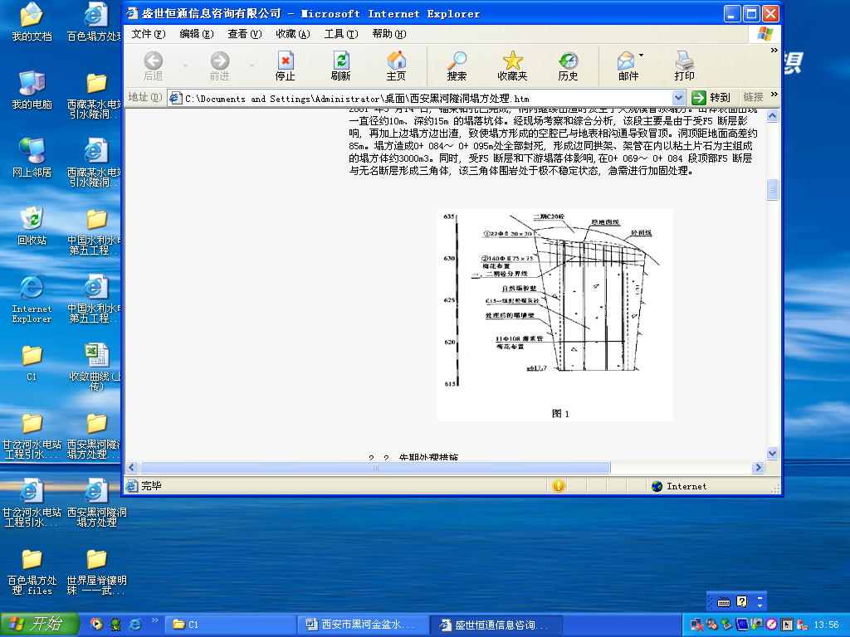
2. 2 先期处理措施
2. 2. 1边塌方边出渣强行掘进
鉴于首欠塌方规模不大, 且方量小, 为争取工程进度, 从2000 年9 月12 日开始, 采取边塌方边出渣, 边喷锚支护方法,历时两个月时间, 先后立拱架13 榀。试图一举通过塌方体,因施工扰动, 不仅没能有效遏制塌方, 而且加剧了冒顶的产生。
2. 2. 2预应力锚束加固
在洞室进行塌方处理的同时, 对塌腔顶部采取预应力锚束进行加固。在地面相应位置造Ф110 锚束孔17 个, 然后每孔分别采用7 束7×Ф5 (100t 级) 松弛钢铰线穿至堆渣顶部, 并以塌方体为支撑, 用C20 一级配微膨胀混凝土回填。由于此时未塌方岩体已不稳定, 再加上造孔扰动, 正当造孔完成穿锚束时出现冒顶塌方。
2. 2. 3膨胀混凝土回填地表塌坑
为防止地表水渗入, 用膨胀混凝土回填地表塌坑, 采用人工削坡方式, 将地表层塌方四周的倒坡或直立坡削至1: 0. 1～0. 2 的正坡, 再用混凝土填充(见图1) , 共计回填混凝土1050m 3。
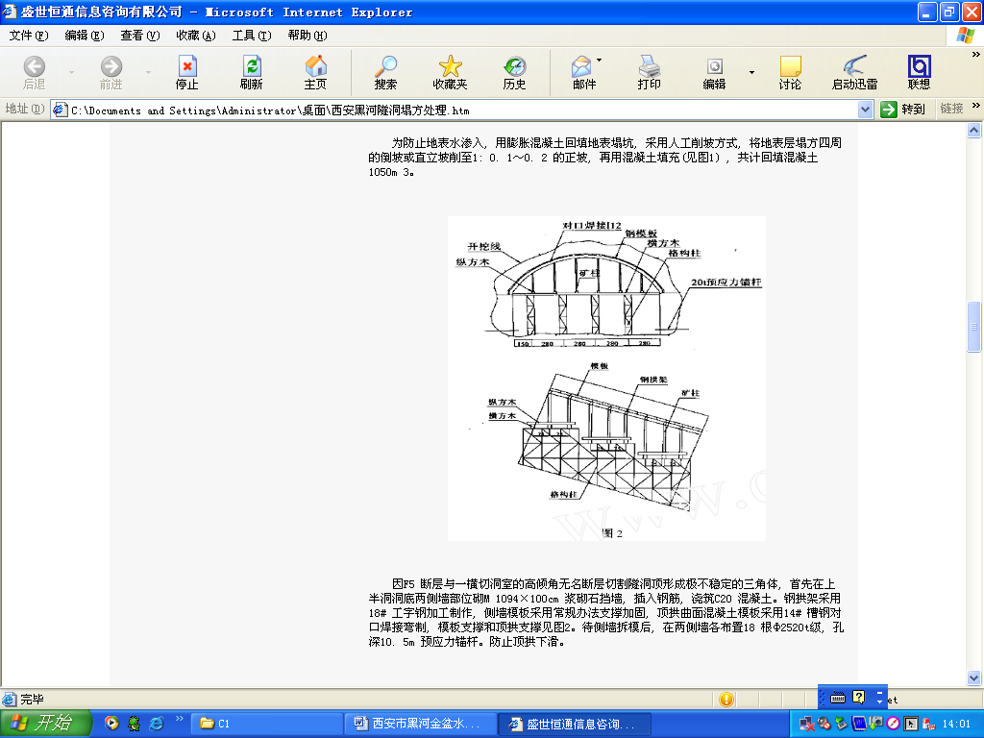
因F5 断层与一横切洞室的高倾角无名断层切割隧洞顶形成极不稳定的三角体, 首先在上半洞洞底两侧墙部位砌M 1094×100cm 浆砌石挡墙, 插入钢筋, 浇筑C20 混凝土。钢拱架采用18# 工字钢加工制作, 侧墙模板采用常规办法支撑加固, 顶拱曲面混凝土模板采用14# 槽钢对口焊接弯制, 模板支撑和顶拱支撑见图2。待侧墙拆模后, 在两侧墙各布置18 根Ф2520t级, 孔深10. 5m 预应力锚杆。防止顶拱下滑。
2. 2. 5固结灌浆加固
对塌方渣体自地表和洞内进行固结灌浆。首先, 在洞内渣体表面喷射C25细石砼, 封闭掌子面, 喷射厚度20～ 30cm , 然后, 用0. 1～ 0. 6Mpa 的压力进行固灌。由于造孔困难, 固灌孔深逐渐增加, 压力随孔深逐渐增大, 直至穿越塌方段。地表灌浆仍利用原锚束孔, 采用0. 6～ 018Mpa 的压力, 自下而上分段灌注。灌浆时严格按照相应技术规范进行施工, 共灌注水泥1050t。通过灌浆使塌方渣体的整体强度有了明显提高。
2. 2.6超前管棚支护
用100B 潜孔钻沿顶拱上沿造孔26 个, 孔深12～ 14m , 间距0. 5m , 孔与洞轴线夹角5°～ 10°, 孔径Ф110, 插入Ф69 钢管,管长13m , 基本穿插越塌方区, 孔内注入M 25 水泥砂浆形成管棚。
3 综合处理方案
3. 1 施工方法
经过对塌方段现场多次考察, 深入分析, 反复论证后决定采用先固结塌方体, 后开挖的总体方案。在施工过程中始终贯彻短掘进、强支护、勤观测的总体原则, 进尺控制在0. 5m 以内, 尽量避免爆破作业, 及时进行喷锚支护, 具体施工工艺流程如下:
灌浆固结塌方体→超前管棚支护→“D”形掏槽法开挖→C25 混凝土封闭→自钻式锚杆锚固→钢拱架支护→网片制安→混凝土喷护→回填灌浆
3. 1. 1开挖施工
采用EX200 反铲挖掘、风镐配合施工方法。首先用反铲挖两个拱角, 两侧宽度小于3m , 以反铲能正常作业为准。其次滞后挖中间部分, 使中间预留1. 2～ 2m 的施工平台。 这样做的好处有二: 一是预留部分对掌子面起一定支撑作用, 防止掌子面坍塌, 二是可代替脚手架, 便于安装拱架。开挖顺序见图3。
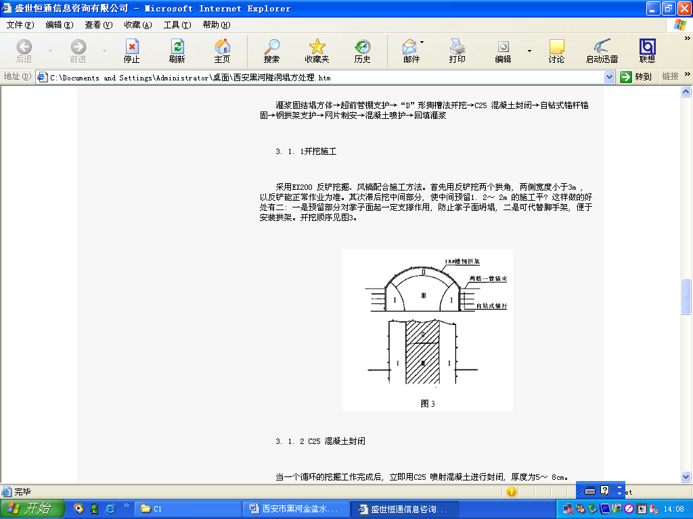
3. 1. 2 C₂₅ 混凝土封闭
当一个循环的挖掘工作完成后, 立即用C25 喷射混凝土进行封闭, 厚度为5～ 8cm。
3. 1. 3自钻式锚杆锚固
由于该段成孔条件差, 所以均采用自钻式锚杆, 超前锚杆与系统锚杆错排呈梅花型布置, 锚杆杆长6m , 孔深5.6m , 外露0. 4m , 间排距为0. 8×5. 6m , 超前锚杆与洞轴线夹角为60o。锚杆灌浆浆液用0. 6: 1 水泥浆, 灌浆压力不小于0.4Mpa。
3. 1. 4拱架支护
钢拱架为[18 槽钢对口焊接加工成弧形, 间距为50cm。考虑到拱角承重, 且开挖时难以达到新鲜完整基岩, 采用锁角锚杆对拱角进行固定, 每个拱角为4 根ф25×3. 5m 锚杆, 拱架与拱架之间用ф25 螺纹钢焊接, 间距为30cm , 钢筋焊在拱架上部, 形成一排纵向连系筋。在进行到0+ 089 后, 根据地质情况,用2ф25+ 1ф36 两筋一管锚束代替普通锚杆锁固拱角。
3. 1. 5钢筋网片制安
钢筋网采和预制好的ф6@20×20 网片直按置入拱架之间, 网片规格为0. 6×1. 0m , 网片与锚杆焊接牢固, 因拱架间有ф25 纵连系筋, 故采用单层网片。
3. 1. 6 C25 混凝土喷护
由于喷护混凝土代替了现浇混凝土, 喷护厚度为30cm～40cm , 达到与拱架持平, 以形成较密的钢筋混凝土结构, 喷护时第一次为8～ 10cm , 以后再随进度循环喷护, 分3～ 5 次进行, 直至与拱架齐平。
3. 1. 7塌方渣体清除
由于堆积物主要为石渣加片石, 细颗粒含量较大, 开始的回填灌浆效果不明显, 浆液将槽钢、拱架和架管填充密实, 与部分片石形成固结圈, 未达到理想的固结范围, 由于采用自钻式锚杆直接注浆, 促使渣体含水率增大(8. 4×17. 3%) , 石渣基本呈松散状。出渣时, 先用气割切除拱架与架管, 并保留中间堆积物。两侧以人工为主, 反铲配合出渣。
3. 1. 8回填灌浆
在已形成支护段打自钻式锚杆, 深4m , 间排距1×1m , 采用单孔单灌法进行回填灌浆。这样使塌方体小空腔进一步充填密实。并与已支护的钢梁混凝土形成4～ 5m 厚的固结圈。保证了隧洞上半洞的稳定。
3. 2 技术要求
3. 2. 1测量放线
采用TCR305 型全站仪进行测量放样, 用红漆标注开挖轮廓线和锚杆位置点。
3. 2. 2爆破控制
在处理塌方时, 最怕爆破振动, 破坏塌方体内部结构, 使之失衡。但在开挖时难免遇到局部原状基岩, 需进行爆破时, 必须视具体情况和具体部位考虑药量及爆破方式, 一般在顶拱靠近塌方体的特殊部位, 均采用单孔火雷管起爆, 药量控制在0. 3kg 左右。若拱角非特殊部位一般采用非电毫秒延时起爆网络, 单孔药量不超过150kg, 总药量不超过3kg, 且必须单孔单响。
3. 2. 3喷射混凝土配合比
喷射混凝土抗压强度测试:C25 混凝土实测为30Mpa、27Mpa、26Mpa
锚杆拉拨测试:设计每根不小于8t, 实测为8. 5t、8. 7 t、9. 2t、8. 1t
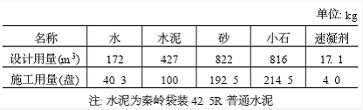
4 结语
1) 大型隧洞的前期地质工作一定要认真细致, 为设计施工提供详实资料, 以减少工程投资。黑河溢洪洞采用自钻式锚杆与普通锚杆相比较, 既增加投资130 万元, 又影响了整个主体工程进度。
2) 洞室塌方不可盲目出渣、强行掘进。首先应对塌方体进行表面封闭, 使其保持相对稳定, 尽可能减少扰动次数, 避免造成冒顶塌方。
3) 固结灌浆是基础。固结灌浆使塌方渣体形成了一个整体,提高了岩石的强度级别, 是塌方处理的关键。
4) 超前管棚是前提。沿洞顶轴线设置超前管棚, 对阻止塌方体下滑起到重要作用。
5) 自钻式锚杆是关键。根据现场实测, 冒顶塌方介质为粘土、沙砾、碎石、片石, 倒塌的架管、拱架, 特别是浆液分布在片石与架管、拱架之间, 而碎石与粘土没有固结, 采用自钻式锚杆直接注浆, 经实测虽然渣体含水率达到8. 4×17. 3% , 但掌子面仍能直立, 有效地防止塌方, 这是黑河溢洪洞塌方处理最成功的探索, 为以后处理冒顶塌方积累了成功的经验。
6) 回填灌浆是补强。根据5 个月的现场观测, 回填灌浆的12 榀拱架与混凝土边成一体, 强度明显提高, 没有出现渗水现象。对后期下底开挖与浇筑混凝土奠定了坚实的基础。

